لێکۆڵینەوە

هەموو گەڕانێک سەرەتاکەی لە پرسیارکردن لەسەر شتێکەوە دەست پێدەکات، کە ئارەزوو دەکەیت شت لەبارەیەوە بدۆزیتەوە.ڕەنگە کاتێک بۆیەی سوور و پرتەقاڵی تێکەڵ بکەیت شتێکی نوێت بۆ دەرکەوێت. هەندێک لە مرۆڤەکان کار بۆ دۆزینەوە ی وەڵامی ئەو پرسیارانە دەکەن کە ئێمە دەیانکەین. بەو جۆرە کەسانە دەگوترێت لێکۆلەر.

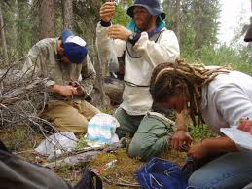
Forskere Foto: whitehill Barry, Pixnio

چاودێری و گریمانە
کاتێک لێکۆڵەرێک دەیەوێت وەڵام بۆ شتێک بدۆزێتەوە، بەشیوەیەکی تایبەت کاری بۆ دەکات. سەرەتا لە ڕێگەی بەکارهێنانی یەکێک یان زیاتر لە ئەندامەکانی هەستەوە بۆ وەرگرتنی زانیاری لەبارەی شتەکەوە چاودێری دەکات. پاش ئەوەی لێکۆڵەر زانیاری کۆکردەوە، گریمانەیەک دروست دەکات. گریمانە ڕونکردنەوەیەک و شرۆڤەیەکە کە لە پشکنینێکدا تاقیدەکرێتەوە. دەشێت گریمانەیەک بەم شێوەیە دەربکەوێت: "کاتێک بۆیەی سوور و بۆیەی زەرد تێکەڵ دەکەین بۆیەی ڕەنگ پرتەقاڵیمان دەست دەکەوێت".

تیۆری
لێکۆڵەرەکان گەلێک هەوڵ و بەدواداچوون و پشکنین دەکەن بۆئەوەی دڵنیابن لە ڕاستیی گریمانەیەک. ئەو هەوڵدان و پشکنینانەی لێکۆڵەر دەیکات، تیۆرییەکی لەلا دەخوڵقێنێت.
تیۆری بریتییە لە ڕوونکردنەوەیەکی تاقیکراوە بۆ ئەو شتەی کە لێکۆڵەر بیری لێکردۆتەوە.
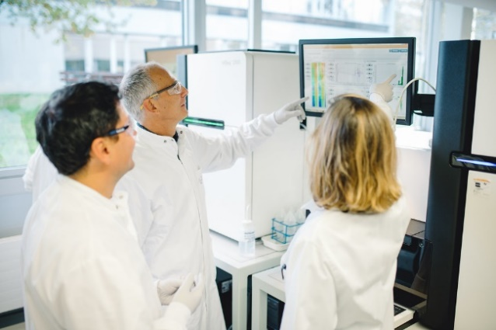

تیۆری دەبێت دۆکومێنت بکرێت
هەموو لێکۆڵینەوەکان دەبێت بە دۆکومێنت بکرێن. واتا لێکۆڵەر ئەو شتانەی دەیکات هاوکات تێبینییان لەبارەوە دەنووسێت یان وێنەیان دەگرێت. لێکۆڵەرەوەکە دەبێت ئەو شتەی کە دۆزیویەتەوە بڵاوی بکاتەوە و بیگەیەنێت بەوانی تر، بۆئەوەی خەڵکانی تر بیخوێنەوە. بەو جۆرە کەسانی تر دەتوانن بزانن کە تیۆرییەکە دروستە یان نا.
ئەگەر زۆر ڵێکۆلەر گەیشتنە هەمان دەرەنجام، ئەوکات دەتوانرێت بوترێت کە تیۆرییەکە ڕاستە. تیۆرییەکە بە ڕاستترین ڕوونکردنەوە هەژمار دەکرێت تا ئەو کاتەی لێکۆڵەرانی دیکە دەتوانن دژەکەی بسەلمێنن. بەم شێوازی لێکۆڵینەوەکردنە دەگوترێت میتۆدی زانستیی سروشتی.

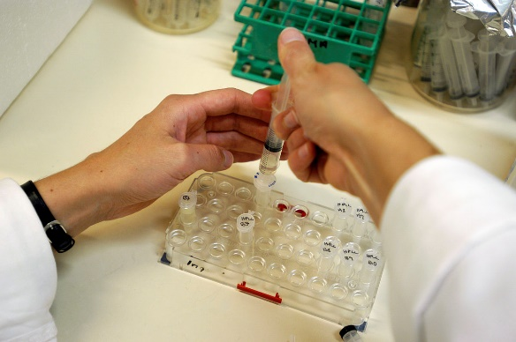
Wikimedia commonsوێنە: یوهانس یانسۆن.

لێکۆڵەرە ناسراوەکان
چارلس داروین و ئالبێرت ئەنیشتاین و ئیسحاق نیوتن، نموونەن بۆ لێکۆڵەرە ناسراوەکان.
ئایا ناوی لێکۆڵەری بەناوبانگی تر دەزانیت؟
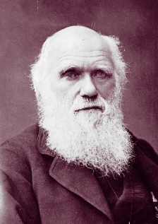
Charles Darwin Kilde: Wikimedia commons
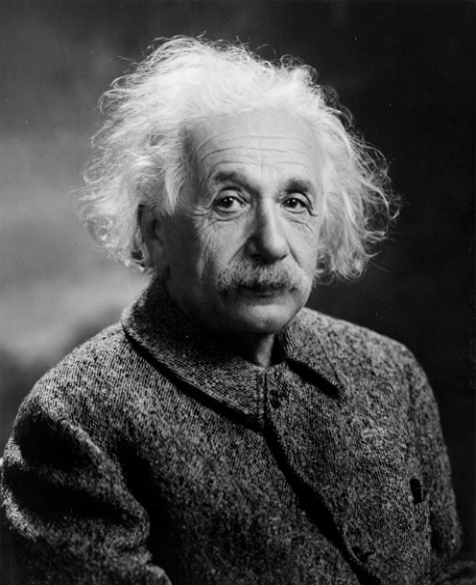
Albert Einstein Kilde: Wikimedia commons
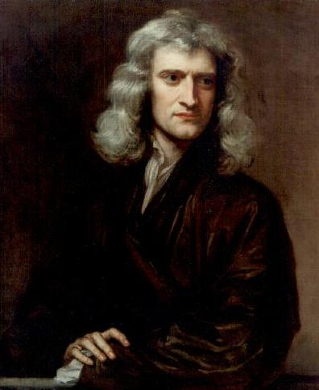
Isaac Newton Kilde: Wikimedia commons

